Домашнее задание для 3 ДОП, от 17.04./20.04.24.
- Новая тема: "Разрешение D7"
Разрешение - это переход неустойчивых ступеней в устойчивые.
Все неустойчивые ступени разрешаются в ближайшие устойчивые:
II - I
IV - III
VI - V
VII - I
Схема разрешения D7:
IV - III
II - I
VII - I
V - I
Таким образом D7 разрешается в аккорд T3/t3.
Пример построения в C-dur / a-moll (г):
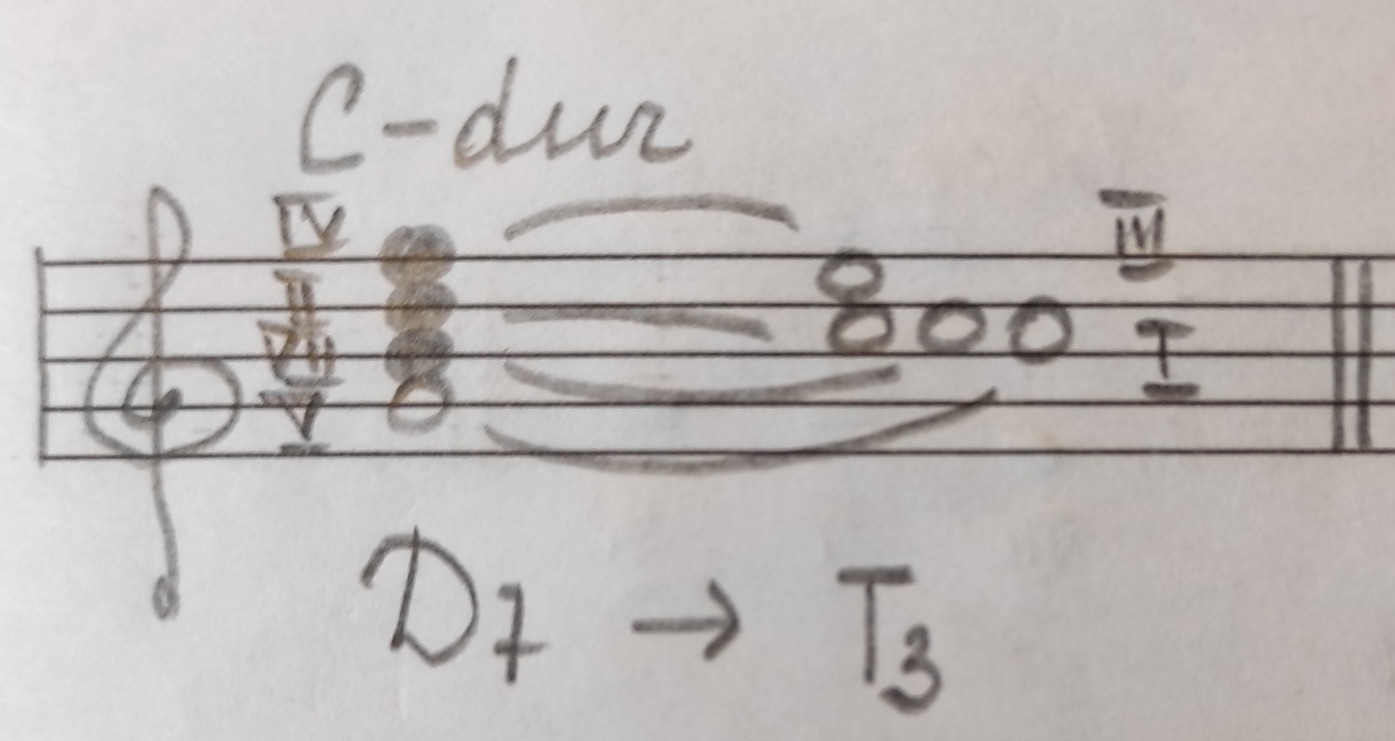
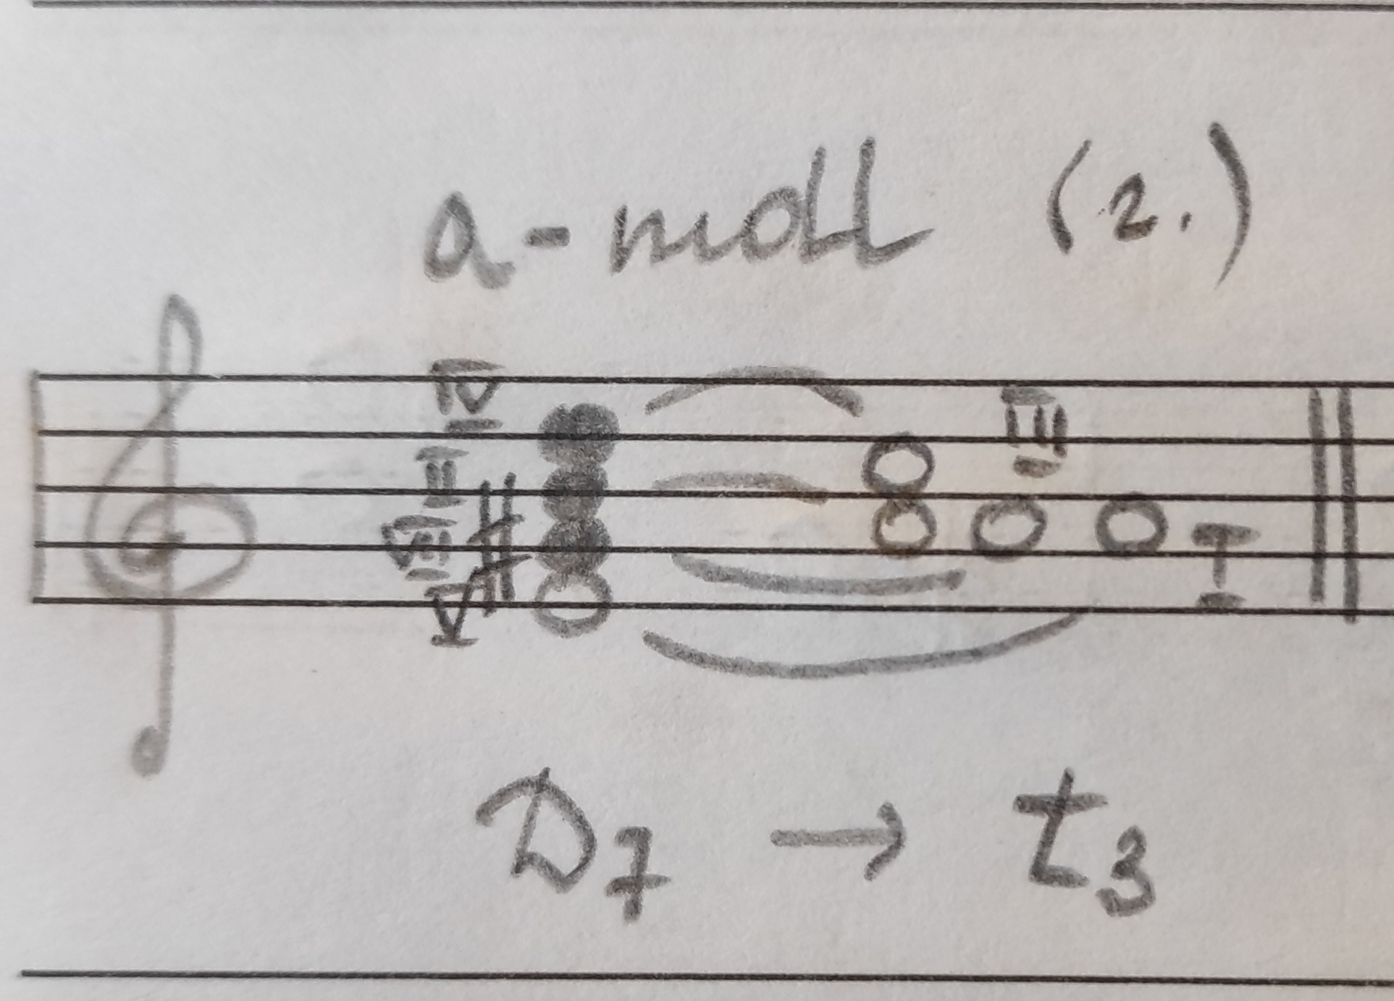
Письменно постройте D7 с разрешением в тональностях: G-dur и h-moll (г).
Обращаю ваше внимание на гармонический вид минора!
- Калмыков и Фридкин. Одноголосие.
Номер 307: старое задание.
Подготовить исполнение мелодии номера на клавиатуре ф-но. Без пения, слушать и запоминать мелодию.
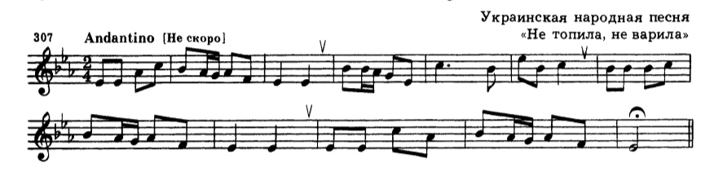
Спрошу на оценку!

